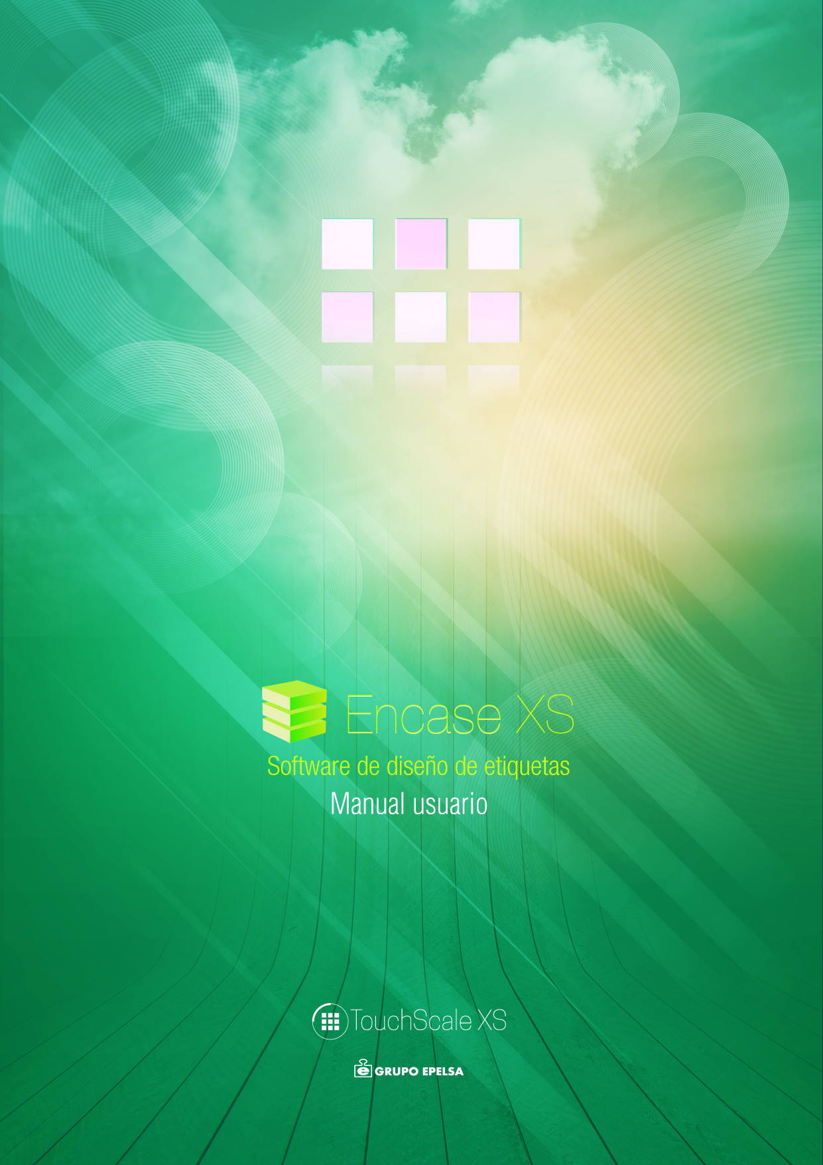

-

Contenido
INTRODUCCIÓN 3
INTERFAZ 3
Ventana de propiedades 4
Ventana de dibujo 4
Ventana de nueva etiqueta 5
Elementos en la etiqueta 5
DISEÑO DE NUEVAS ETIQUETAS 5
AÑADIR CONDICIONES 7
SELECCIONAR ELEMENTOS AÑADIDOS 7
ELEMENTOS 8
Texto 8
Campos 8
Valores de ID para cada componente 9
Elección de encabezados 9
Imágenes 10
Sellos 10
Código de barras 10
EJEMPLOS 10
CARGA DE ETIQUETAS 11

INTRODUCCIÓN
El programa Encase_XS es una herramienta adicional para la balanza XS para el diseño de las etiquetas en formato XML.

INTERFAZ
Añadir/eliminar diseño
Espacio de dibujo
Ventana de propiedades
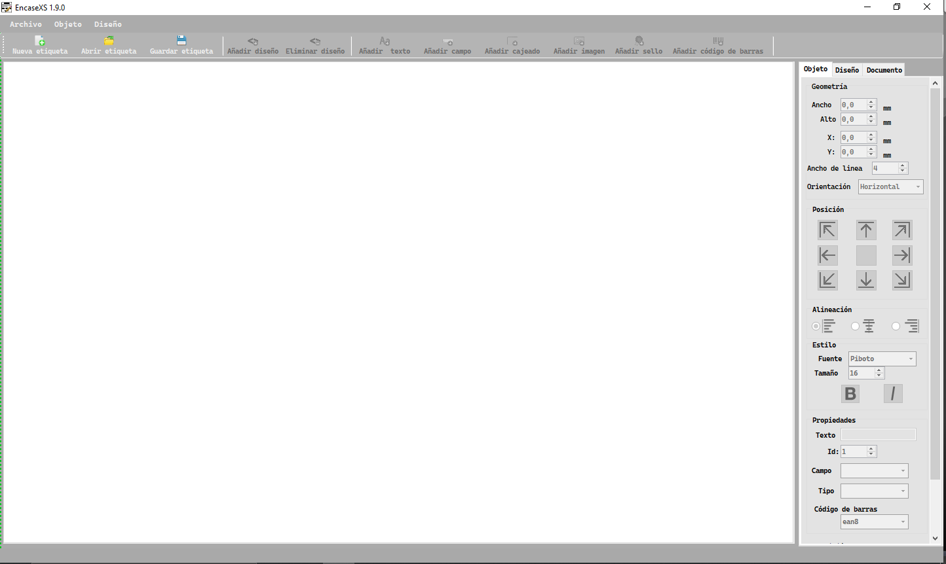
Herramientas de fichero
Lista de elementos

Peso neto

Ventana de propiedades
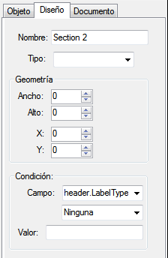
Nombre del diseño
Propiedades de objetos
Propiedades del diseño
Dimensiones del objeto
Tipo del diseño
Dimensione del diseño

Dimensiones del objeto
Propiedades del documento
Posición del objeto
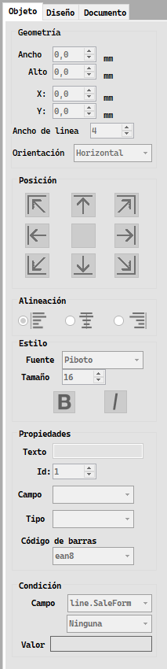
Posición del diseño

Ancho de la linea de cajeado
Campo a evaluar
Posición del objeto
Orientación del objeto
Posición del objeto
Valor con el que comparar
Condición

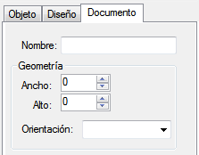
Nombre de la etiqueta
Alineación del texto
Fuente de letra
Dimensiones de la etiqueta
Formato cursiva
Formato cursiva
Tamaño de letra
Orientación del objeto
Texto del objeto
Id del objeto
Campo a representar
Tipo de imagen
Tipo de código de barras
Campo a evaluar

Condición
Valor con el que comparar

Ventana de dibujo
Dibujo de la etiqueta
Lista de diseños
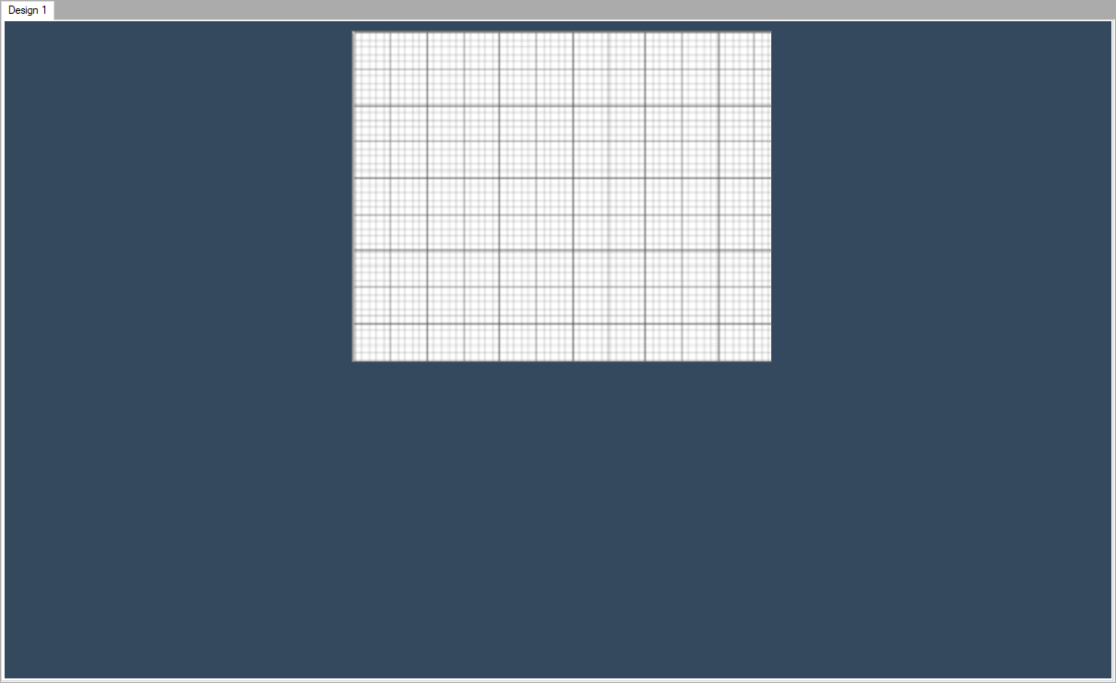

Ventana de nueva etiqueta
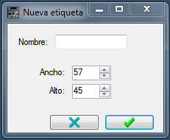
Nombre de la etiqueta
Dimensiones de la etiqueta

Aceptar

Cancelar

Elementos en la etiqueta
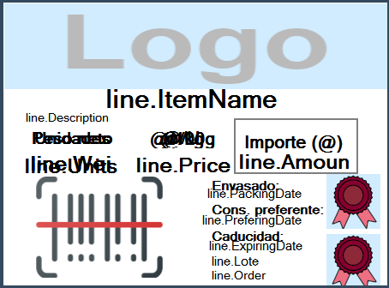
Campos variables

@ = símbolo monetario
Texto fijo
Cajeado

Sellos

Código de barras

DISEÑO DE NUEVAS ETIQUETAS

Al iniciar el programa las opciones están bloqueadas y el lienzo vacío. Para crear una nueva etiqueta siga los siguientes pasos:
- Darle al botón de crear una nueva etiqueta
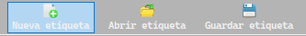

- A continuación introducir el nombre de la etiqueta y sus dimensiones
Introducir el nombre de la etiqueta

Introducir las dimensiones de la etiqueta

Aceptar

- Una vez introducidos los datos, los botones se habrán desbloqueado y en la ventana de dibujo habrá una representación de la etiqueta, en la cual se añadirán los objetos.
Colocar los campos en la etiqueta
- Para crear los elementos de la etiqueta usaremos los botones de la barra de herramientas. Los elementos se crearán en las coordenadas (0,0), para colocarlos en la posición deseada bastará con arrastrarlos a las coordenadas deseadas.
Para borrar los elementos no deseados, se bastará con seleccionarlos y darle a la tecla de Suprimir o clic derecho en el ratón. Los elementos se pueden desplazar bien mediante las teclas arriba, abajo, izquierda y derecha, o arrastrando el elemento con el ratón
Para que se pinte el símbolo monetario en los textos fijos se indicará mediante una @. La balanza al procesar la etiqueta y detectar dicho carácter, lo sustituirá por el símbolo monetario configurado.
- Para crear dos estilos distintos para una misma etiqueta, bastará con darle a crear un nuevo diseño. Para eliminarla habrá que darle al botón de borrar diseño.
Actualmente hay 2 diseños implementados:
El de Pesada: Diseño que se usará para cuando se imprima la etiqueta de la pesada de un artículo
El de totales: Diseño de la etiqueta que se imprime tras hacer un determinado número de lineas y que resume el lote o el conjunto de pesadas realizadas.
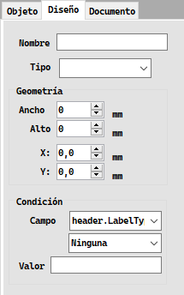
Para seleccionar el tipo de diseño, en la pestaña de propiedades del diseño, se seleccionará el tipo de diseño en el desplegable correspondiente.
Seleccionar el tipo de diseño
- Para establecer las propiedades de cada elemento, bastará con seleccionar el elemento y utilizar la ventana de propiedades para personalizar el elemento.

AÑADIR CONDICIONES
Para que los elementos se pinten o no en función de determinados parámetros se les pueden añadir condiciones, tanto a los campos de las etiquetas como a los diseños.
Para añadir las condiciones:
- Seleccionar el elemento deseado.
- Ir a ventana de propiedades (de objeto si es un campo de la etiqueta, o de diseño si es al estilo completo de la etiqueta)
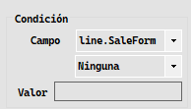

- Establecer la condición para que se pinte dicho elemento
Seleccionar la condición
Seleccionar el campo que se evaluará
Establecer el valor con el que se comparará

SELECCIONAR ELEMENTOS AÑADIDOS
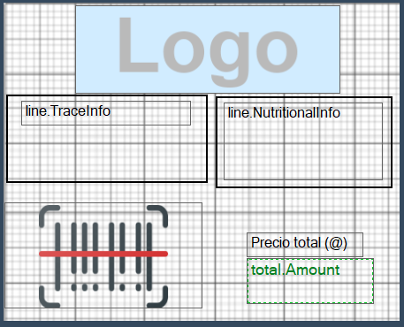
Cuando tenemos uno o más elementos en la hoja de diseño para seleccionar un elemento basta con hacer doble click sobre él. Sabremos que está seleccionado porque el texto en su interior y el borde se torna de color verde. Una vez seleccionado el objeto podemos cambiar su posición arrastrando de él con el ratón o modificar su tamaño en la ventana de propiedades. Para eliminarlo presionar la tecla “Suprimir”.

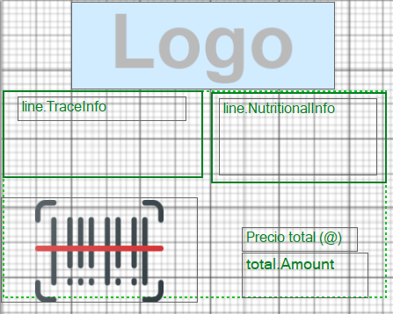
A veces nos puede interesar hacer una elección múltiple. O bien para eliminar los objetos a la vez o bien para moverlos. Para hacer una selección múltiple basta con mantener pulsada la tecla “Control” e ir haciendo doble click en los objetos que queramos seleccionar. Esto es especialmente útil para mover grupos de objetos a la vez.
NOTA: En muchos casos nos encontraremos objetos que están superpuestos a otros objetos. Para seleccionar algún objeto que esté “detrás” de otro basta con hacer doble click encima hasta que tengamos seleccionado el objeto que queremos modificar.

ELEMENTOS
Los elementos que aparecen dibujados en la etiqueta son orientativos en cuanto a tamaño de letra y tipo de fuente.
Si algunos de los objetos dibujados en la etiqueta no se usan en XS, simplemente no se imprimirán. Y si por el contrario en XS se tienen configurados algunos e elementos que no están dibujados en la etiqueta, se ignorarán. Los elementos colocados en la etiqueta son “huecos” que XS puede utilizar o no, según estén configurados.

Texto
Son textos fijos que se imprimen tal cual han sido definidos. El único parámetro que se sustituye es el @, el cual será sustituido por el símbolo monetario definido en la balanza.

Campos
Son textos que mostrarán valores referentes a la venta o al producto que se ha vendido / empaquetado.
line.SaleForm | Tipo de venta (0 para venta por unidades, 1 para venta por 100g, 2 para venta por kilos)
line.ItemName | Nombre del artículo
line.Description | Texto largo del artículo
line.Units | Unidades vendidas
line.Weight | Peso de la venta
line.Price | Precio del artículo
line.NutritionalInfo | Información nutricional del artículo
line.TraceInfo | Información de trazabilidad
line.Off.Description | Descripción del descuento aplicado
line.Off.Import | Importe descontado
line.Amount | Importe total de la venta
line.PackagingDate | Fecha de envasado
line.PreferingDate | Fecha de consumo preferente
line.ExpiringDate | Fecha de caducidad
line.Lote | Número de lote
line.Order | Número de orden
header.Text | Textos libres predefinidos en la balanza
total.Weight | Peso total envasado
total.Units | Unidades totales envasadas
total.Amount | Importe total envasado
total.Operations | Número de operaciones

Se pueden asignar varios campos iguales y que muestren distintos valores/textos. Para ello bastará con asignar el número de ID, en el panel de propiedades. El número de ID se corresponde con el número de texto o valor que se establece en XS.

Valores de ID para cada componente
Los siguientes campos son los afectados por el ID que se les asigne tal y como se indica a continuación.
Elemento | IDs Admitidos | Descripción
line.Description | 1, 2 | Determina si se mostrará el Texto largo 1 o el Texto largo 2
header.Text | 1-5 | Determina que número de encabezado se va a mostrar dependiendo del tipo de encabezado que se quiera mostrar (departamento o balanza) lo cual hay que seleccionarlo en la balanza. (Véase en el siguiente apartado)
header.Seal | 1-7 | Indica el número de precinto (sello) que se va a mostrar
header.Logo | 1 | Solo se admite el valor 1, que adquiere la imagen seleccionada en “Logo”
Al resto de componentes les resulta indiferente el número de ID que tengan asignado.

Elección de encabezados
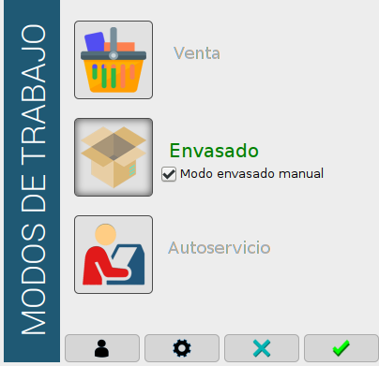
Para la elección del tipo de encabezado que queremos mostrar debemos dirigirnos en TouchScaleXS a configuración de modo de trabajo:


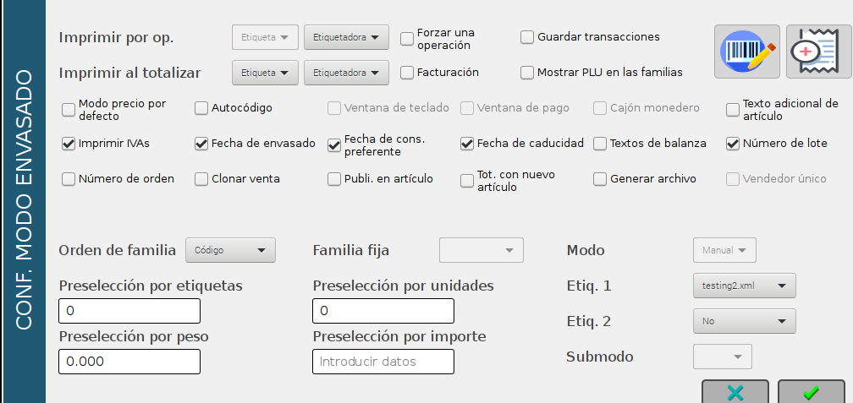
Si se selecciona la pestaña “Textos de balanza” se mostrarán los textos de encabezados de balanza y si se queda sin seleccionar se mostrarán los de departamento.

Imágenes
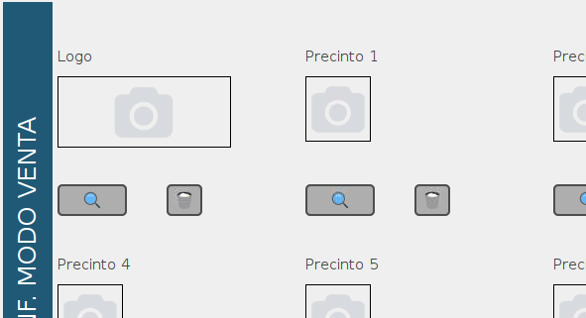
Lugar donde se imprimirá el logo definido en el programa XS en el menú de configuración del modo de trabajo.

Sellos
Ubicación donde se imprimirán los Sellos/precintos configurados en XS.
La propiedad id establece el número de precinto correspondiente.
Número de Id

Código de barras
Ubicación donde se imprimirá el código de barras que se genere en base a lo configurado en la balanza.

EJEMPLOS
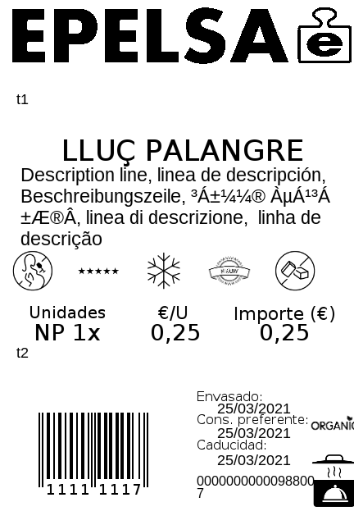
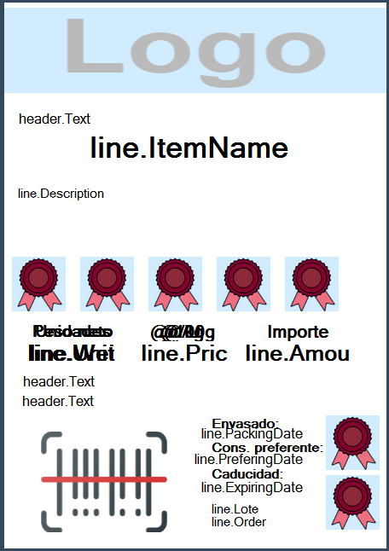

CARGA DE ETIQUETAS

Una vez definida la estructura de la etiqueta debemos cargarla en la balanza y seleccionarla en el XS para que la utilice.
Para ello se copiará el fichero xml de la etiqueta a la carpeta xml de la balanza utilizando el explorador de ficheros.

- Abrir el explorador de ficheros
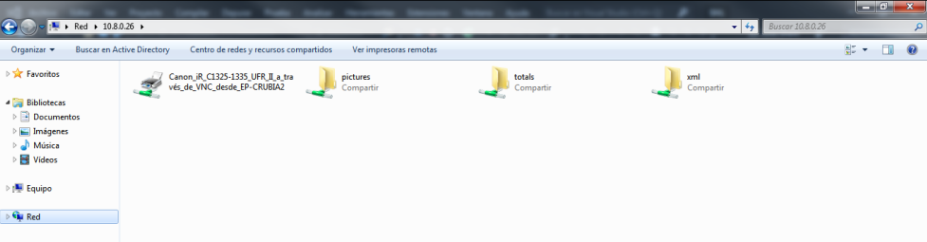
- Escribir \\<ip> (Donde <ip> es la dirección ip correspondiente a la balanza deseada) en la barra de direcciones:

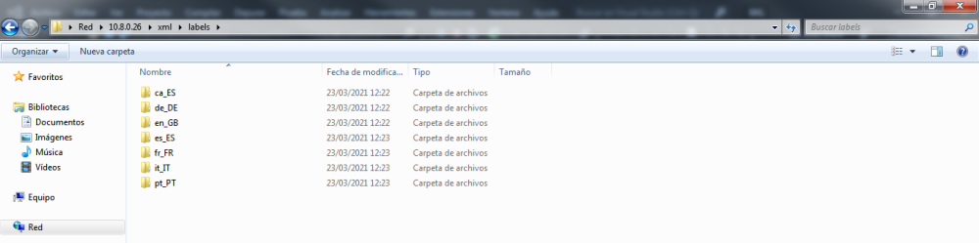
- Dentro de la carpeta de xml seleccionaremos la ruta labels -> <idioma correspondiente> y copiaremos en dicha carpeta el fichero xml creado.

- Seleccionar en XS la etiqueta deseada.
